
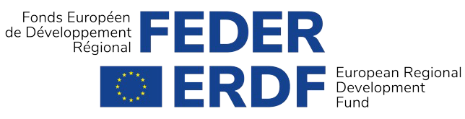
BELANG VAN HET PARTNERSCHAP TUSSEN HET BRUSSELS HOOFDSTEDELIJK GEWEST EN DE EUROPESE UNIE
Het Europese cohesiebeleid is het voornaamste investerings- en solidariteitsinstrument in de Europese Unie. Het wordt uitgevoerd via operationele programma’s op gewestelijke schaal (voor het EFRO) en dus dicht bij de burgers. Het beleid heeft als doel ongelijkheden tussen regio’s weg te werken, economische activiteit en groei te creëren en te ondersteunen, vernieuwing te bevorderen en sociale integratie te stimuleren, waardoor het een rechtstreekse invloed heeft op het dagelijkse leven van de Brusselaars.
Het Brussels Hoofdstedelijk Gewest heeft ervoor gekozen zijn middelen (waar het Brussels Hoofdstedelijk Gewest en de Europese Unie elk de helft toe hebben bijgedragen) in te zetten voor een operationeel programma 2014-2020 dat investeringen financiert inzake zowel economische als sociale of milieugerichte kwesties, en waarbij ernaar gestreefd wordt de levenskwaliteit van de bevolking te verbeteren.
In de praktijk komt het erop neer dat de Brusselse Hoofdstedelijke Regering sinds mei 2015 al 58 projecten en drie financiële instrumenten geselecteerd heeft, die verdeeld zijn over vijf prioritaire assen.
Tegen eind 2023 zal 195 miljoen euro geïnvesteerd worden om:
•
•
•
onderzoek en innovatie te bevorderen (as 1),
ondernemerschap en de ontwikkeling van kmo’s aan te moedigen (as 2), de ontwikkeling van een circulaire economie en het rationeel gebruik van
grondstoffen in de groeisectoren te ondersteunen door tegelijk in te zetten op een koolstofarme economie (as 3) en een verbetering van de afval-/ grondstoffencyclus (as 3bis),
de maatschappelijke dualisering te bestrijden (as 4).
•
Op het gebied van economische projecten financiert het programma vijf sectoren die prioritair worden geacht omdat ze kwaliteitsvolle jobs genereren:
•
•
•
•
•
gezondheidszorg en dienstverlening aan personen, duurzame bouw en hernieuwbare energie, duurzame voeding,
grondstoffen en afvalstoffen,
media, de creatieve sectoren en toerisme.
1
HET OPERATIONELE PROGRAMMA 2014-2020 VOOR HET BRUSSELS HOOFDSTEDELIJK GEWEST.

REACT EU
Er valt op te merken dat het budget van het programma in 2021 werd aangevuld met 6,1 miljoen aan extra Europese fondsen (REACT EU) om in het kader van de gezondheidscrisis oplossingen te bieden op het vlak van economisch herstel. De toewijzing van deze bijkomende middelen zal worden opgenomen in een wijziging van het programma in de loop van 2022.
Een belangrijke verduidelijking over de tijdlijn: de EFRO-programmering 2014-2020 loopt niet af in 2020, maar wordt in werkelijkheid voortgezet tot 31 december 2023. In feite stemt 2020 overeen met de laatste schijf van de budgettaire vastlegging op
Europees niveau, die in de drie volgende jaren moet worden vereffend. De afsluiting van de programmering zal dus plaatsvinden in 2024 en 2025, nadat de projectdragers de laatste uitgaven hebben gedaan. Die laatste jaren zullen erg nuttig zijn om de vaak zeer ambitieuze investeringen uit te voeren.
DE DOELSTELLINGEN VAN HET PROGRAMMA
Voor elk van de assen van het programma heeft het Brussels Hoofdstedelijk Gewest een aantal doelstellingen vooropgesteld: de doelstelling voor het domein onderzoek en
innovatie bestaat er bijvoorbeeld in 150 bedrijven te ondersteunen en 16 jobs te creëren in de onderzoekssector.
Om het ondernemerschap te versterken en de ontwikkeling van kmo’s in de groeisectoren te verbeteren, wil men zowat 500 kmo’s ondersteunen en 14.600 m² bijkomende infrastructuur creëren (renovatie, bouw).
Wat de ontwikkeling van een circulaire economie en het rationeel gebruik van grondstoffen betreft, is de doelstelling 360 ondernemingen te bereiken, het jaarlijkse energieverbruik van de openbare gebouwen met 8.400.000 kWh/jaar te verminderen en per jaar 5.000 ton extra afvalrecyclagecapaciteit te creëren.
Om de levenskwaliteit te verbeteren, wordt tot slot gepland om zowat 10.700 m² infrastructuur te creëren, die verdeeld zou worden over cultuurhuizen, kinderdagverblijven en nieuwe infrastructuur die burgers «leefruimtes» bieden.
2
DE EFRO-PROGRAMMERING 2014-2020 IS NIET AFGEROND IN 2020

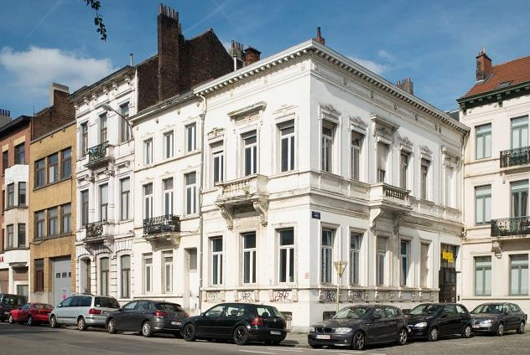

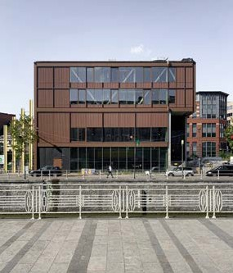
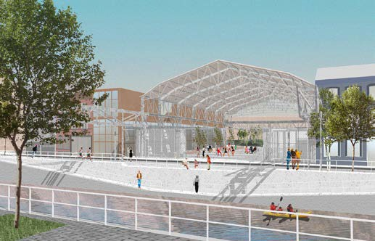
ENKELE VERWEZENLIJKINGEN IN 2021
COLLECTIEVE INFRASTRUCTUUR VOOR DE BRUSSELAARS
@ BOGDAN & VAN BROECK
@Zampone-L’Escaut
In 2021 werden er 130 nieuwe kinderopvangplaatsen gecreëerd in twee nieuwe crèches: Koolmijnenkaai (Molenbeek) en ALTAIR (Schaarbeek).
@Christophe Wullus
2088 m² ruimte is gerenoveerd voor het Zinnekeproject, dat voortaan over een permanente ankerplaats beschikt om er zijn culturele activiteiten te ontwikkelen, waaronder de Zinnekeparade, waar de Brusselaars dol op zijn.
3

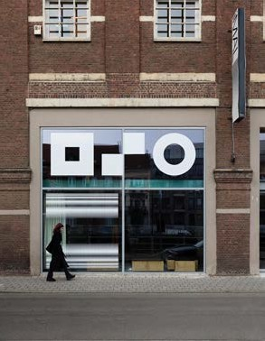
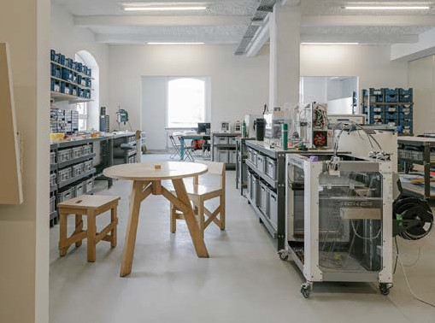

@Eline Willaert
@Eline Willaert
iMAL/ CASTII
Inrichting van een nieuwe galerij- en publieke evenementenruimte binnen het Centrum voor Digitale Cultuur en Technologie en uitbreiding van het Fablab van iMAL.
4
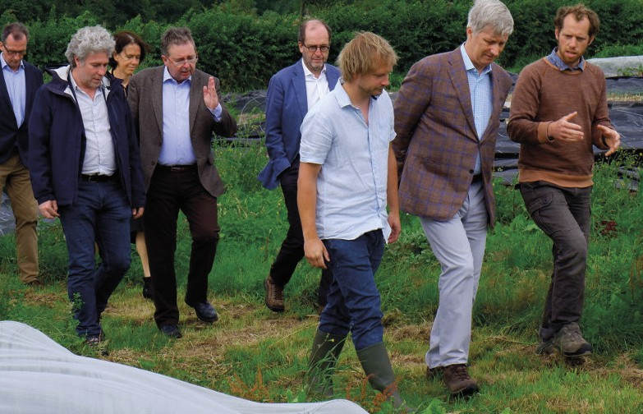
@haricots.org
BOEREN BRUXSEL PAYSANS k
reeg Zijne Majesteit Koning Filip op bezoek - wat een eer!
Op 6 juli 2021 had het project Boeren Bruxsel Paysans de eer Zijne Majesteit Koning Filip te mogen verwelkomen op de
landbouwtestsite Graines de Paysans. Het thema van de dag was biodiversiteit, en na het aangrenzende natuurreservaat Vogelzang te hebben bezocht, kon onze vorst de groentetelers ontmoeten die hun activiteit uittesten. Stadslandbouw is multifunctioneel.
Naast de productiefunctie ervan is stadslandbouw ook essentieel voor het behoud van de biodiversiteit in onze leefomgeving! Het project Boeren Bruxsel Paysans stuwt het Gewest al zes jaar lang in de richting van duurzame voedingssystemen en heeft de fakkel doorgegeven aan zijn partners om via hun acties (opleidingen, toegang tot grond, voeding, sensibilisering, ...) veerkrachtiger te worden.
5
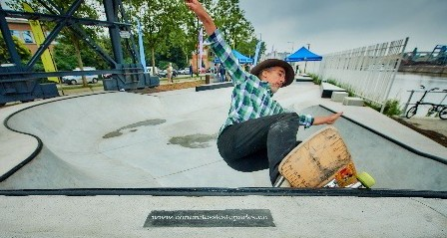
@Port de Bruxelles
Inhuldiging van Sk8 Port:
EEN SKATEPARK IN DE BRUSSELS CRUISE TERMINAL
In juli 2021 werd dit nieuwe skatepark ingehuldigd, dat gebouwd werd op initiatief van de Haven van Brussel. Het is 600 m² groot en maakt deel uit van het grotere project ter ontwikkeling van de
linkeroever van de voorhaven, dat in 2018 startte met de inhuldiging van de Brussels Cruise Terminal (de nieuwe passagiersterminal van de Haven van Brussel). Het hele project, de terminal en het skatepark alsook de oever zijn aangelegd en beplant in overeenstemming met de milieubekommernissen van de Haven van Brussel en dankzij de steun van het EFRO.
6
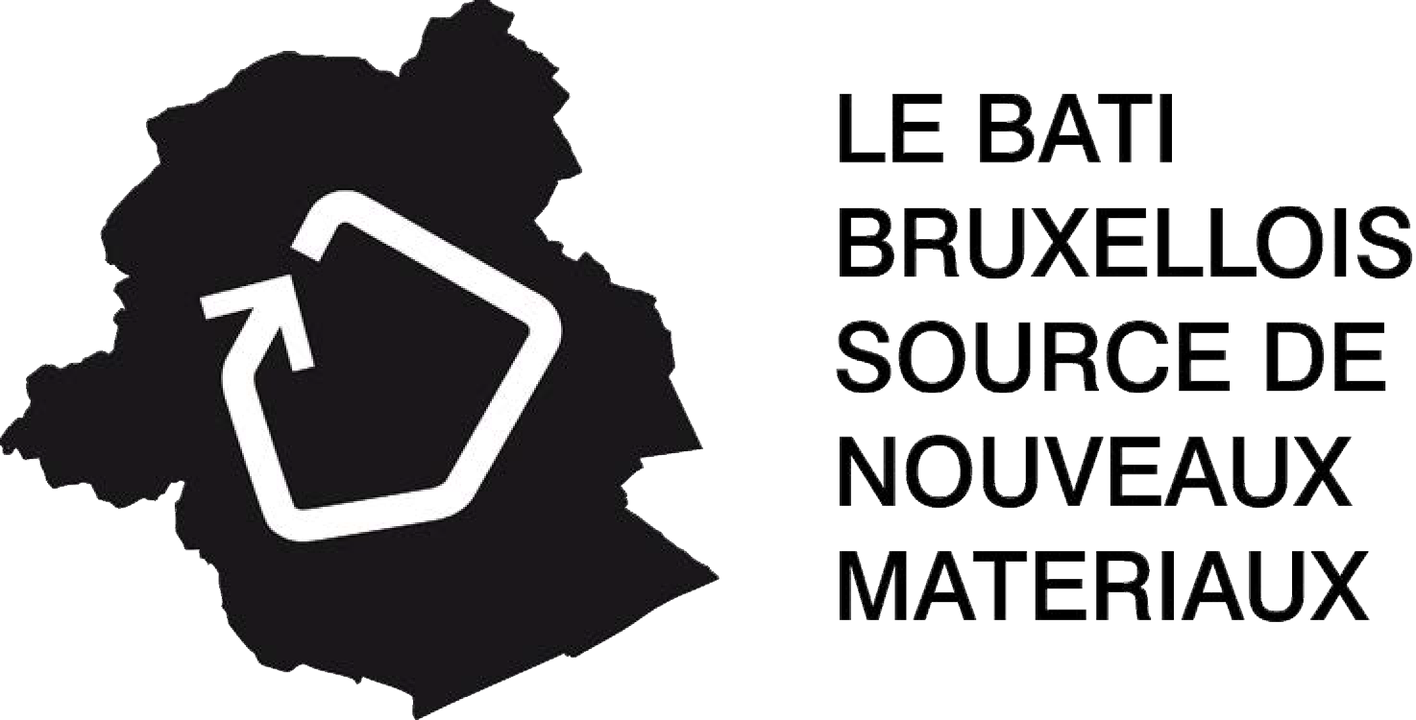
«DE BRUSSELSE GEBOUWEN, BRON VAN NIEUWE MATERIALEN», EEN TOOL VOOR DE BOUWSECTOR
Wat onderzoek en vernieuwing betreft, bood het project ‘De Brusselse gebouwen, bron van nieuwe materialen’ (BGBM), door het Wetenschappelijk en Technisch Centrum voor het Bouwbedrijf (WTCB), de Vrije Universiteit Brussel (VUB), de Université catholique de Louvain (UCL) en de vzw Rotor, de kans een efficiënte beheers- en benuttingstool te ontwikkelen van de «bron» - principieel plaatselijk - die het gebouwenpark en de activiteit van de bouwsector in het Brussels Hoofdstedelijk Gewest vormen. Deze tool, die strookt met de duurzame ontwikkeling van het Gewest, moedigt de herintroductie van materialen aan het eind van hun levensloop aan, door de bouwplaatsen (onder meer voor afbraak) te bepalen waarvan het afval hergebruikt kan worden, alsook
de opwaarderingstechnieken waardoor dus het afvalvolume teruggedrongen kan worden. Het project is in mei 2021 afgerond.
7
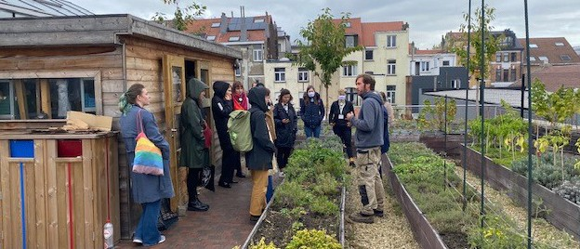
L[ag]UM EEN MOESTUIN OP HET DAK:
De Europese Week van Regio’s en Steden (#EURegionsWeek), een groots gebeuren gewijd aan het Europese regionale beleid in Brussel, bood de gelegenheid om aan de Europese pers het project L[ag]UM voor te stellen, dat het thema van ecologische omschakeling perfect toelicht. Dit participatieve project voor toegepast onderzoek, dat verschillende agro-ecologische praktijken bestudeert die toepasbaar zijn op daken in een stedelijk milieu, is een pedagogisch en vormend uitstalraam over de Brusselse stadslandbouw geworden. Het project met een unieke moestuin van 800 m² op het dak (het dak van een winkel in de Graystraat in Elsene) werd ontwikkeld en gecofinancierd door de gemeente Elsene in het kader van het duurzame wijkcontract Maalbeek, dat de aanleg zelf van de moestuin omvat. De Université libre de Bruxelles (ULB) zorgt als wetenschappelijke partner voor
het onderzoeksluik van het project, terwijl de vzw ReFresh XL de groenteteelt op zich neemt en daar pedagogische en sociale dimensies in opneemt.
Eenmaal op het dak werden de journalisten door dit stadslandbouwlaboratorium geleid om er de ruimte te ontdekken en enkele groenten te oogsten. Het bezoek werd afgerond met een
maaltijd in de sociale kantine van Refresh XL, die eten klaarmaakt met de oogst van op het dak.
8
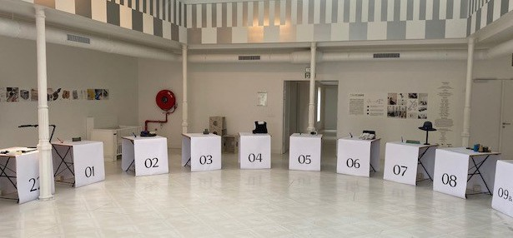
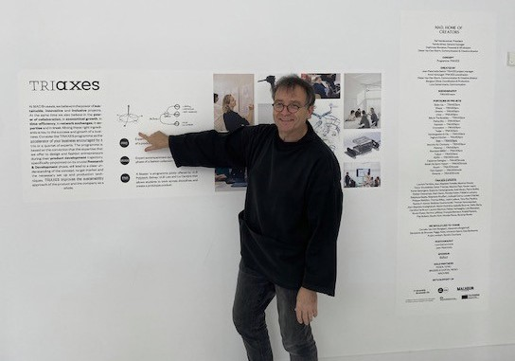
TRIAXES, EEN EXPERTENTRIO EN VERDER NIETS
In oktober 2021 werd een afsluitende tentoonstelling georganiseerd met de sinds 2015 ondersteunde verwezenlijkingen van het project TRIAXES door MAD (Brussels expertiseplatform voor de mode- en designsector) en de ULB. TRIAXES moedigde het ondernemerschap aan door een operationele consultancydienst aan te bieden, begeleid door trio’s experten uit verschillende domeinen. De ondersteunde Brusselse kmo’s, start-ups, spin-offs en zelfstandigen konden op die manier reeksen of collecties producten ontwikkelen in de modesector.
9

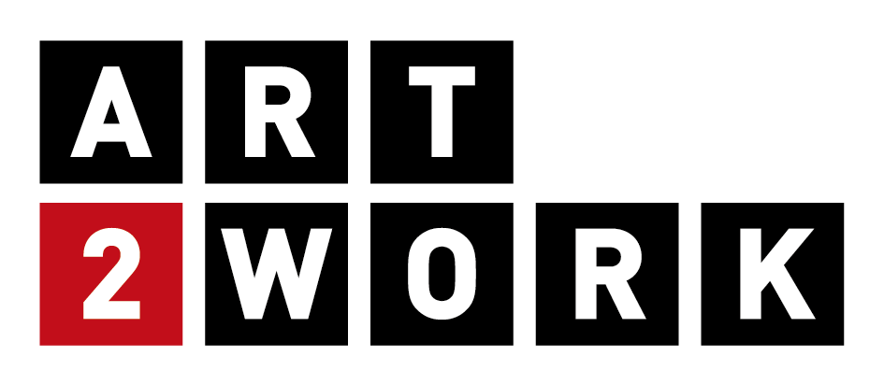
BELLEVUE4STARTERS EN COOPCITY: MAATWERK EN EEN NIEUW ECONOMISCH MODEL
De projecten Bellevue4Starters en COOPCITY werden eind 2021 afgerond. Het eerste project beoogde de begeleiding op maat van jonge volwassenen op zoek naar werk, waarbij in het bijzonder het zelf creëren van werk beoogd wordt, in een ruimte gelegen in de voormalige Bellevuebrouwerijen. COOPCITY is erin geslaagd een coöperatief en collaboratief sociaal ondernemerschapscentrum op te richten, dat een groot aantal projecten heeft begeleid door een nieuw economisch model te ontwikkelen. We merken op dat er in 2022 een feestevent op de planning staat, en dat het voortbestaan van beide projecten gegarandeerd wordt, aangezien hun programma’s ook na de EFRO-programmering zullen worden voortgezet.
10
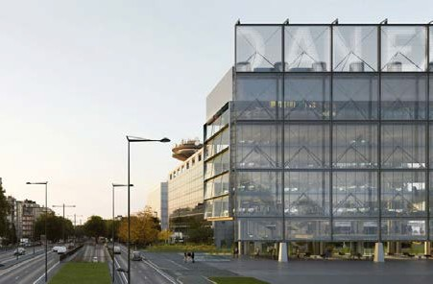
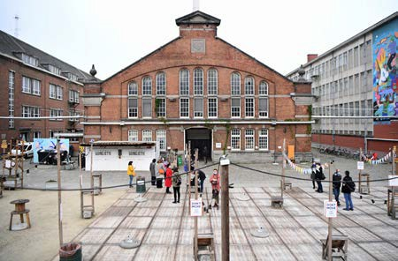
NEWS
@ Baukunst
FRAME
In juli 2021 gingen de bouwwerken voor het mediahuis «Frame», gelegen op de site van mediapark.brussels, van start. De Maatschappij voor stadsvernieuwing (sau-msi.brussels) plant de opening voor 2023.
USQUARE.BRUSSELS
In december 2021 werd de eerste bouwplaats opgestart, die zeven emblematische gebouwen op de site beoogt. De verschillende ontwikkelingsfasen van de site zullen duren tot eind 2023.
11
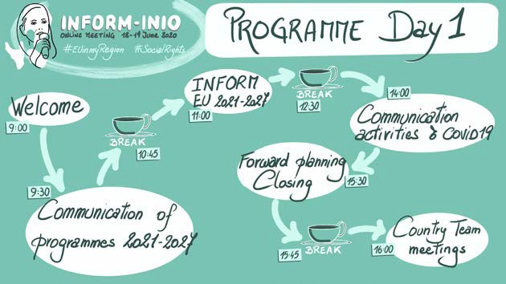

IN EEN NOTENDOP
De directie EFRO heeft ook haar campagne #EU IN MY REGION heropgestart, een planning met activiteiten in verband met de gecofinancierde projecten op het grondgebied van het Brussels Hoofdstedelijk Gewest! Gratis en voor iedereen toegankelijke activiteiten tijdens de maanden september en oktober!
VIRTUELE INFORM MEETING juni 2021!
Deelname aan de virtuele vergadering van INFORM EU, het Europese netwerk van woordvoerders en communicatieverantwoordelijken inzake de investeringen van de EU en de lidstaten in gedeeld beheer die de Europese fondsen dekken. We merken op dat het Brussels Hoofdstedelijk Gewest hiervan de nationale coördinatie heeft overgenomen sinds het eind van de zomer van 2021.
12
RONDETAFELGESPREKKEN die eind 2021 georganiseerd werden, hebben meer dan 35 projecten bijeengebracht, rond thema’s als sociale verbondenheid, ecologisch bouwen, ondernemerschap, kringloopeconomie en gezondheidszorg. Het doel? Uitwisseling
van ervaringen en het bespreken van de projecten, nagaan hoe EFRO nieuwe initiatieven en bestaande of toekomstige
samenwerkingsverbanden heeft kunnen stimuleren die iets hebben bijgedragen aan de ecosystemen, in verband met de gekozen thema’s. De resultaten zullen in 2022 gepubliceerd en verspreid worden.
2021-2027
DE NIEUWE PROGRAMMERING is gekenmerkt door nieuwe verordeningen die de EU heeft aangenomen (investeringsprioriteiten, financieringsvoorwaarden, enz.) met betrekking tot het cohesiebeleid voor de komende jaren. Op basis van de strategische nota goedgekeurd door de Brusselse Hoofdstedelijke Regering en voorgelegd aan de partners van de programmering (adviesraden,
...) heeft de directie EFRO, in nauw overleg met het kabinet van de minister-president (die verantwoordelijk is voor het EFRO-programma), met de Europese Commissie alsook met meerdere gewestelijke partnerbesturen en -instellingen, een voorontwerp van programma opgesteld.
13

